MORSKE KORNJAČE NA BRIJUNIMA

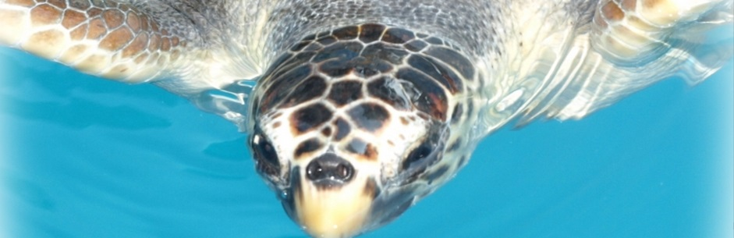

Iz Centra za oporavak morskih kornjača u nadležnosti udruge Morskog obrazovnog centra Pula koji djeluje u sklopu Aquariuma Pula, u Nacionalni park Brijuni došla je morska kornjača Rošpo.
Strogo zaštićena svojta morske kornjače, glavata želva (Caretta caretta) Rošpo ima ozljeđene oči te se smatra da na jedno oko uopće ne vidi, dok na drugo oko slabo vidi. Naime radi se o kornjači koja je 15. studenog prošle godine pristigla u Centar, a nađena je u okolici Vrsara u mrežama stajaćicama. Nakon tretmana antibiotikom kornjača je počela samostalno jesti i nalaziti hranu, međutim teško je odrediti da li bi se kornjača mogla snaći u moru i pronaći hranu. Rošpov oporavak u velikom bazenu safari parka NP Brijuni tijekom ljetnih mjeseci omogućiti će prirodnije uvjete (otvoreni bazen, veću dubinu i širinu bazena te mogućnost hranjenja rakovima i drugim beskralješnjacima) i provjeru mogućnosti preživljavanja u prirodi. Rošpo trenutačno teži 4 kg s duljinom oklopa 30 cm, a boravak u bivšem bazenu za tuljane s otvorenim sustavom izmjene morske vode zasigurno će mu goditi. Dobro nam došao!
Zahvaljujući suradnji između JUNP Brijuni i Centra za oporavak morskih kornjača u Aquariumu Pula, na rehabilitaciji u brijunskom zoološkom vrtu 2012. godine bila je i kornjača nazvana Brionko. Radi se o kornjači koja je 13. lipnja 2012. nađena u brijunskom akvatoriju u uvali Vranjak sa zapletenim komadom mreže oko peraje i vrata, tako da je bila u životnoj opasnosti. Odmah je premiještena u Centar za oporavak morskih kornjača radi zbrinjavanja neizlječive ozljede na prednjoj desnoj peraji koja je naposlijetku, nakon pregleda ugovornih veterinara, amputirana. Naredna četiri mjeseca uspješno se oporavljao u pulskom centru. Prijelaz u veći bazen, omogućio mu je prigodnu rehabilitaciju s više kretanja čime je ojačao muskulaturu i spremio se za povratak u more. Brionko je u trenutku puštanja imao oko 6 kg i procijenjeno je da ima oko 4 godine.

Brionkov dolazak u brijunski zoološki vrt:
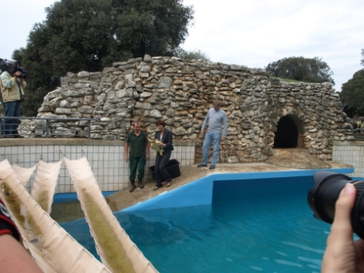

U petak 15. listopada, nakon tri godine provedene u Centru za oporavak morskih kornjača i više od dva mjeseca provedenih na uspješnoj rehabilitaciji u našem zoološkom vrtu, Kiki je pušten natrag u more. Nakon detaljnog pregleda veterinari su utvrdili da se Kiki u potpunosti oporavio i da je spreman za povratak u svoje prirodno stanište. Kiki, kao prva morska kornjača koja je došla kod nas na Brijune, odličan je početak suradnje s Centrom za oporavak morskih kornjača iz Pule.
Područje Nacionalnog parka Brijuni potencijalno je NATURA 2000 područje, između ostaloga i zbog toga što je vrednovano kao važno područje za glavatu želvu stoga su Kiki i Brionko prigodan dio cijele priče.

Kiki na Brijunima:
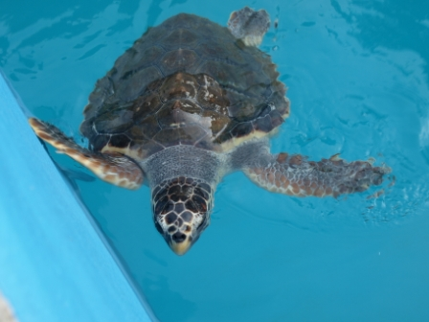

U utorak 30. listopada, nakon pet mjeseci oporavka, pušten je i Brionko. Nakon što je pregledom ustanovljeno da nema nikakvih poteškoća s plivanjem Brionko je radosno zaplivao u moru.

